CREATE DATABASE IF NOT EXISTS estacion_6;

USE estacion_6;

CREATE TABLE IF NOT EXISTS especialista(

idEspecialista INT NOT NULL AUTO_INCREMENT,

nombre VARCHAR(40) NOT NULL,

apellido VARCHAR(40) NOT NULL,

especialidad VARCHAR(40) NOT NULL,

PRIMARY KEY (idEspecialista)

);

CREATE TABLE IF NOT EXISTS paciente(

idPaciente INT NOT NULL AUTO_INCREMENT,

idEspecialista INT NOT NULL,

nombre VARCHAR(40) NOT NULL,

apellido VARCHAR(40) NOT NULL,

fecha_nacimiento DATE NOT NULL,

PRIMARY KEY (idPaciente),

FOREIGN KEY (idEspecialista)

REFERENCES especialista (idEspecialista)

);

CREATE TABLE IF NOT EXISTS estacion_monitoreo (

idEstacion INT NOT NULL AUTO_INCREMENT,

modelo VARCHAR(40) NOT NULL,

PRIMARY KEY (idEstacion)

);

CREATE TABLE IF NOT EXISTS sensor_pulso_oximetria (

idsensorpulso_oxi INT NOT NULL AUTO_INCREMENT,

idEstacion INT NOT NULL,

modelo VARCHAR(40) NOT NULL,

PRIMARY KEY (idsensorpulso_oxi),

FOREIGN KEY (idEstacion)

REFERENCES estacion_monitoreo (idEstacion)

);

CREATE TABLE IF NOT EXISTS sensor_temperatura (

idsensorTemperatura INT NOT NULL AUTO_INCREMENT,

idEstacion INT NOT NULL,

modelo VARCHAR(40) NOT NULL,

PRIMARY KEY (idsensorTemperatura),

FOREIGN KEY (idEstacion)

REFERENCES estacion_monitoreo (idEstacion)

);

CREATE TABLE IF NOT EXISTS temperatura (

idTemperatura INT NOT NULL AUTO_INCREMENT,

idPaciente INT NOT NULL,

idsensorTemperatura INT NOT NULL,

fecha DATE NOT NULL DEFAULT CURRENT_DATE,

hora TIME NOT NULL DEFAULT CURRENT_TIME,

valor INT NOT NULL,

PRIMARY KEY (idTemperatura),

FOREIGN KEY (idPaciente)

REFERENCES paciente (idPaciente),

FOREIGN KEY (idsensorTemperatura)

REFERENCES sensor_temperatura (idsensorTemperatura)

);

CREATE TABLE IF NOT EXISTS pulso (

idPulso INT NOT NULL AUTO_INCREMENT,

idPaciente INT NOT NULL,

idsensorpulso_oxi INT NOT NULL,

fecha DATE NOT NULL DEFAULT CURRENT_DATE,

hora TIME NOT NULL DEFAULT CURRENT_TIME,

valor INT NOT NULL,

PRIMARY KEY (idPulso),

FOREIGN KEY (idPaciente)

REFERENCES paciente (idPaciente),

FOREIGN KEY (idsensorpulso_oxi)

REFERENCES sensor_pulso_oximetria (idsensorpulso_oxi)

);

CREATE TABLE IF NOT EXISTS oximetria (

idOximetria INT NOT NULL AUTO_INCREMENT,

idPaciente INT NOT NULL,

idsensorpulso_oxi INT NOT NULL,

fecha DATE NOT NULL DEFAULT CURRENT_DATE,

hora TIME NOT NULL DEFAULT CURRENT_TIME,

valor FLOAT NOT NULL,

PRIMARY KEY (idOximetria),

FOREIGN KEY (idPaciente)

REFERENCES paciente (idPaciente),

FOREIGN KEY (idsensorpulso_oxi)

REFERENCES sensor_pulso_oximetria (idsensorpulso_oxi)

);

INSERT INTO estacion_monitoreo (modelo

) VALUES ('NodeMCU'

);

INSERT INTO sensor_pulso_oximetria

SET idsensorpulso_oxi = 'auto',

idEstacion = (

SELECT idEstacion

FROM estacion_monitoreo

WHERE idEstacion = LAST_INSERT_ID()),

modelo = 'MAX3020';

INSERT INTO sensor_temperatura

SET idsensorTemperatura = 'auto',

idEstacion = (

SELECT idEstacion

FROM estacion_monitoreo

WHERE idEstacion = LAST_INSERT_ID()),

modelo = 'DHT11';

INSERT INTO especialista (nombre,apellido,especialidad

) VALUES ('Carlos','Buendia','Internista'

);

INSERT INTO paciente

SET idpaciente = 'auto',

idespecialista = (

SELECT idespecialista

FROM especialista

WHERE idespecialista = LAST_INSERT_ID()),

nombre = 'Luis',

apellido = 'Terrazas',

fecha_nacimiento = 11-08-1999;

INSERT INTO temperatura

SET idTemperatura = 'auto',

idPaciente = (

SELECT idPaciente

FROM paciente

WHERE idPaciente = LAST_INSERT_ID()),

idsensorTemperatura = (

SELECT idsensorTemperatura

FROM sensor_temperatura

WHERE idsensorTemperatura = LAST_INSERT_ID()),

fecha = CURRENT_DATE,

hora = CURRENT_TIME,

valor = 36;

INSERT INTO pulso

SET idPulso = 'auto',

idPaciente = (

SELECT idPaciente

FROM paciente

WHERE idPaciente = LAST_INSERT_ID()),

idsensorpulso_oxi = (

SELECT idsensorpulso_oxi

FROM sensor_pulso_oximetria

WHERE idsensorpulso_oxi = LAST_INSERT_ID()),

fecha = CURRENT_DATE,

hora = CURRENT_TIME,

valor = 80;

INSERT INTO oximetria

SET idOximetria = 'auto',

idPaciente = (

SELECT idPaciente

FROM paciente

WHERE idPaciente = LAST_INSERT_ID()),

idsensorpulso_oxi = (

SELECT idsensorpulso_oxi

FROM sensor_pulso_oximetria

WHERE idsensorpulso_oxi = LAST_INSERT_ID()),

fecha = CURRENT_DATE,

hora = CURRENT_TIME,

valor = 90.2;

link archivo sql para importar a phpMyadmin: <https://drive.google.com/file/d/1vbPgNNKdjBn4bUnM_D_78_k-yzASUxyt/view?usp=sharing>

Capturas de pantalla funcionamiento:

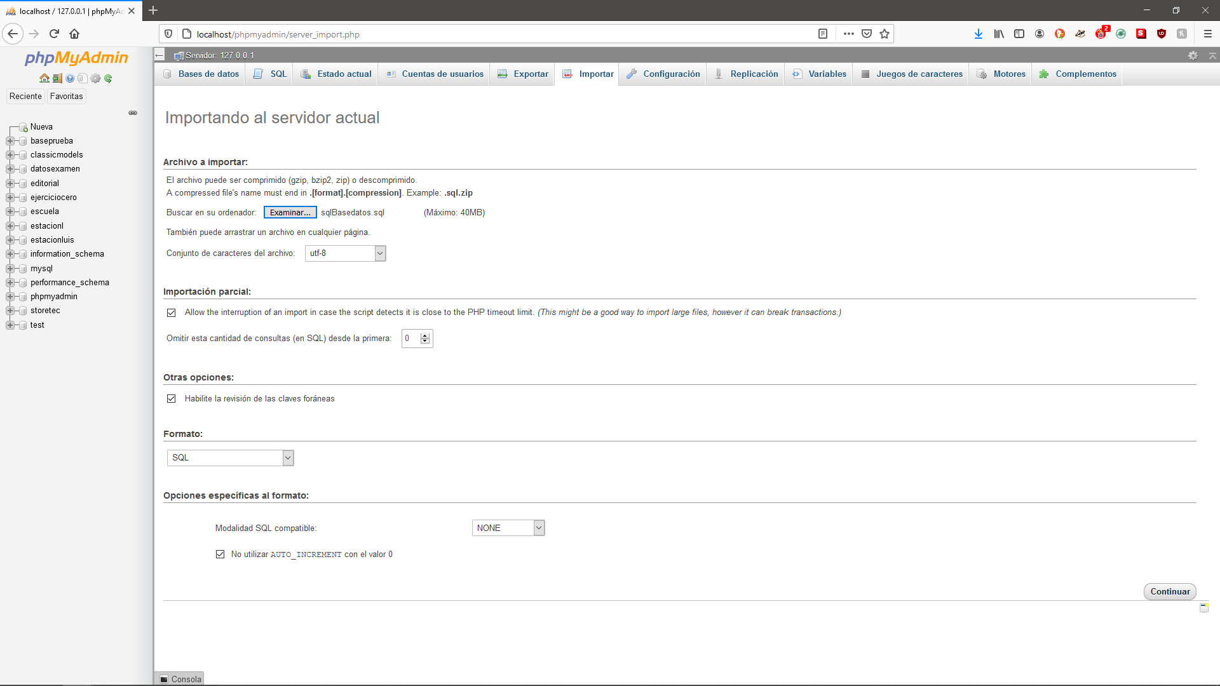

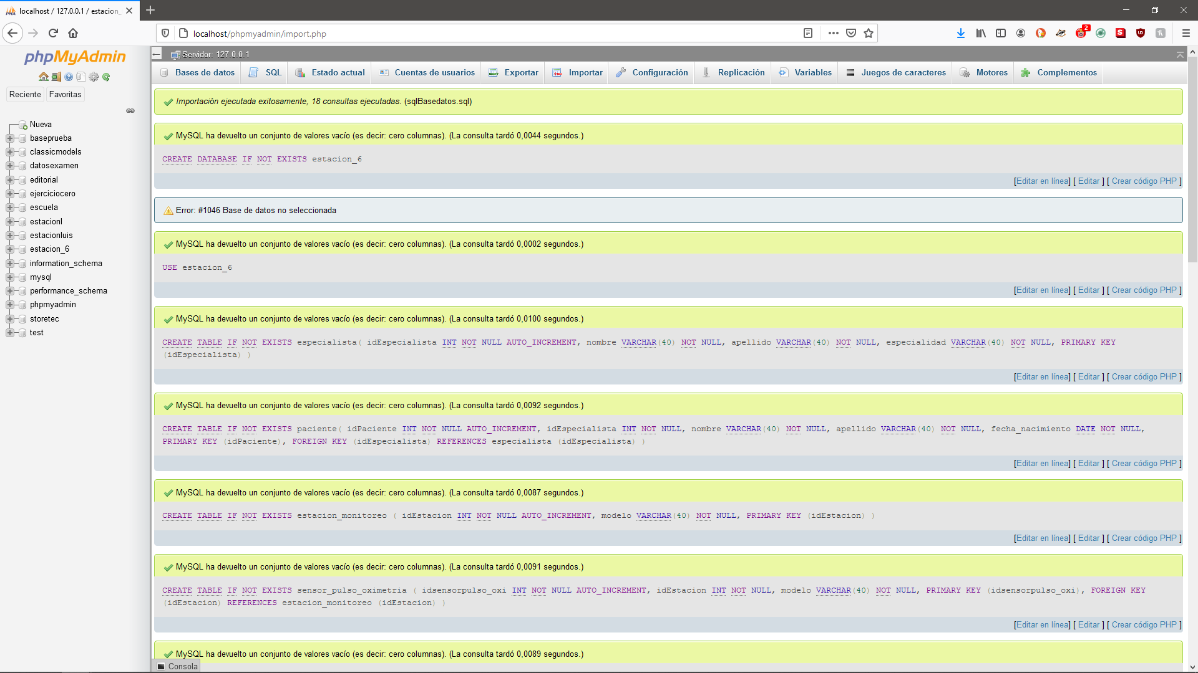

Captura comprobación de valores insertados por script sql en base de datos:

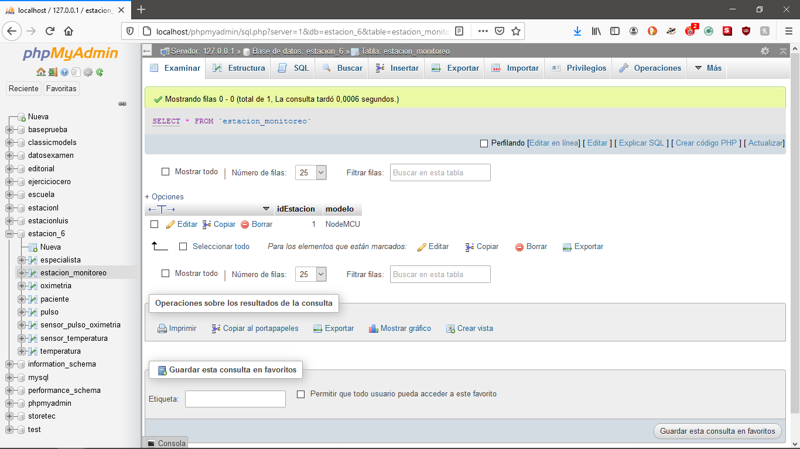

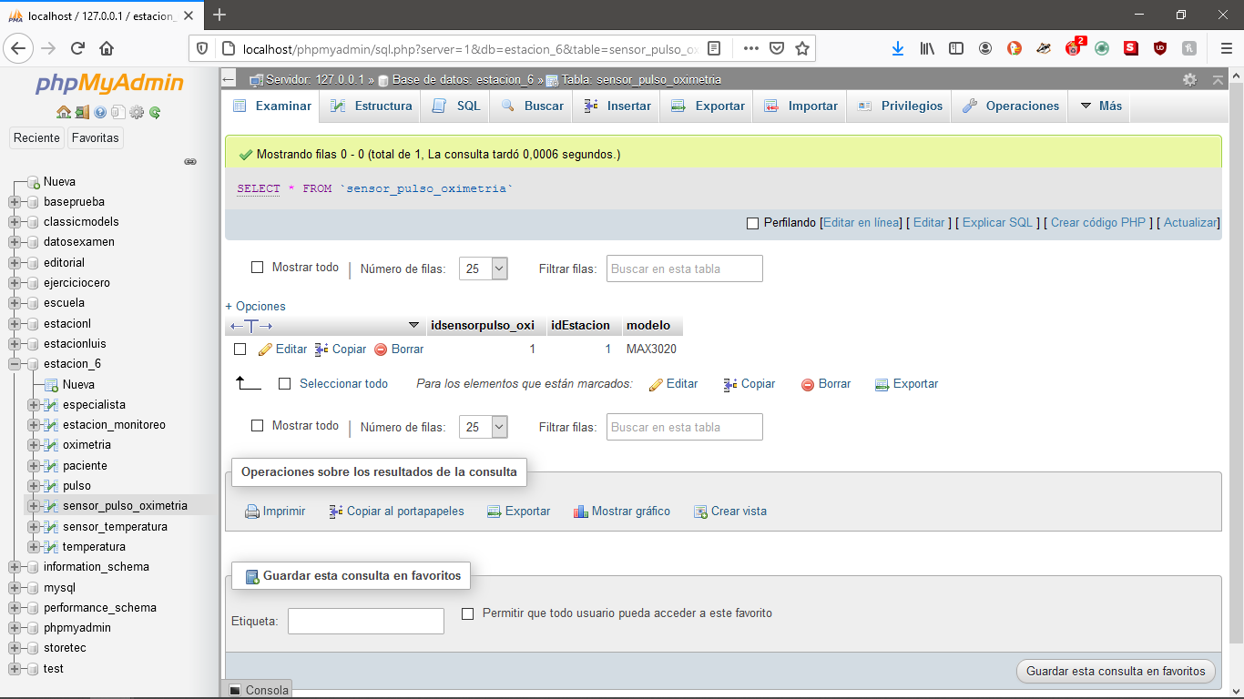

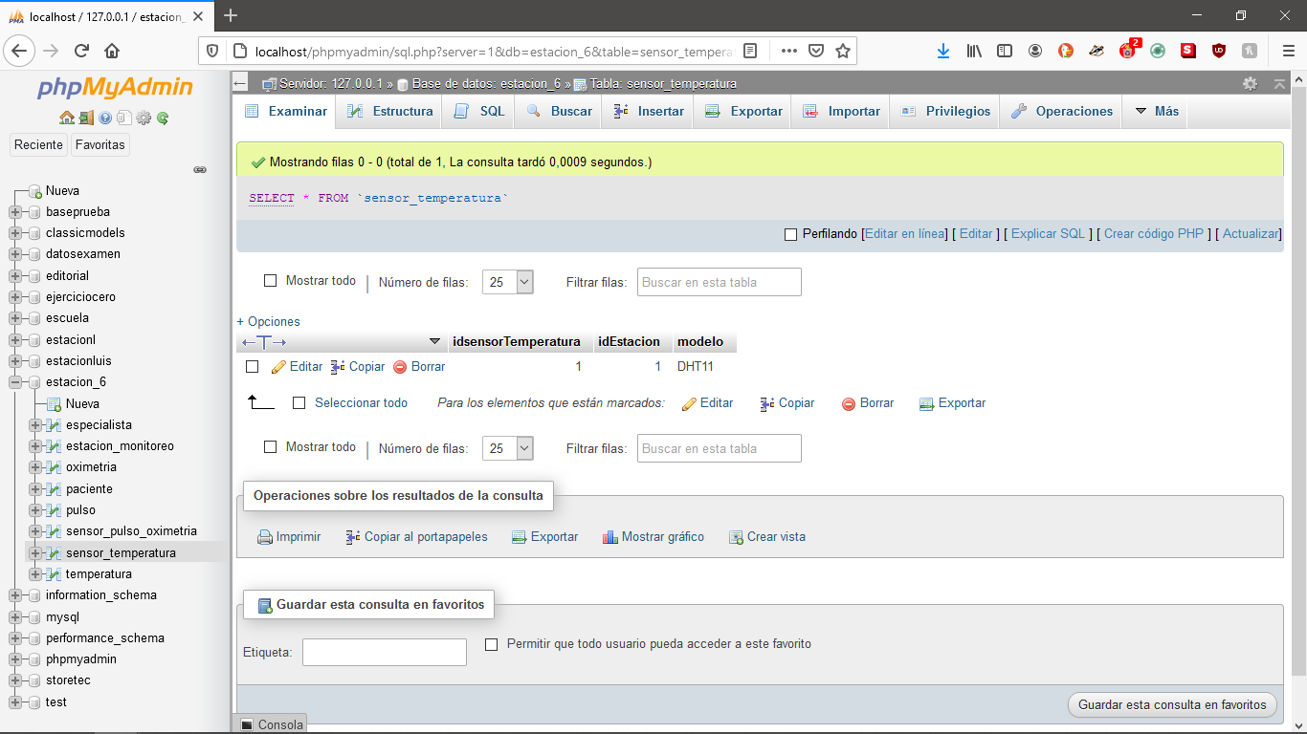

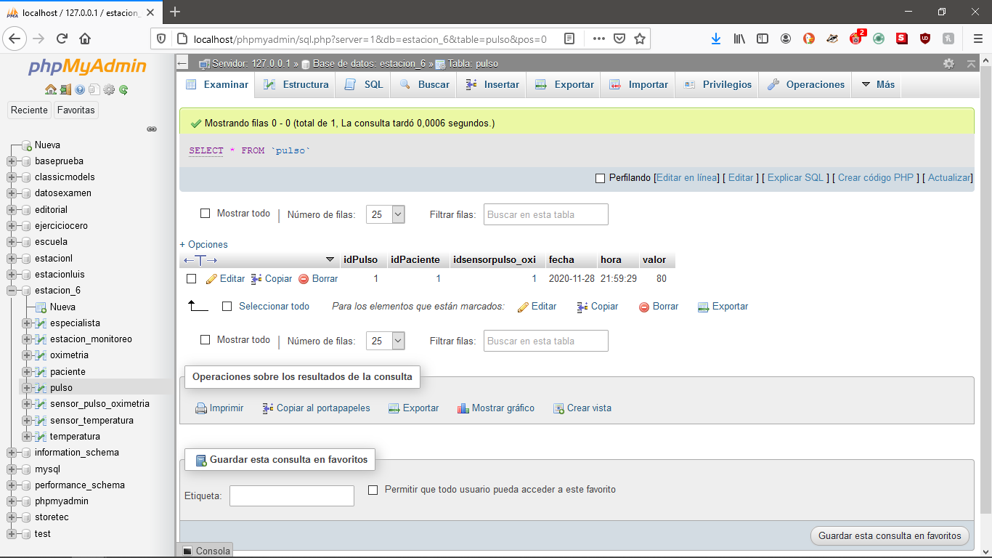

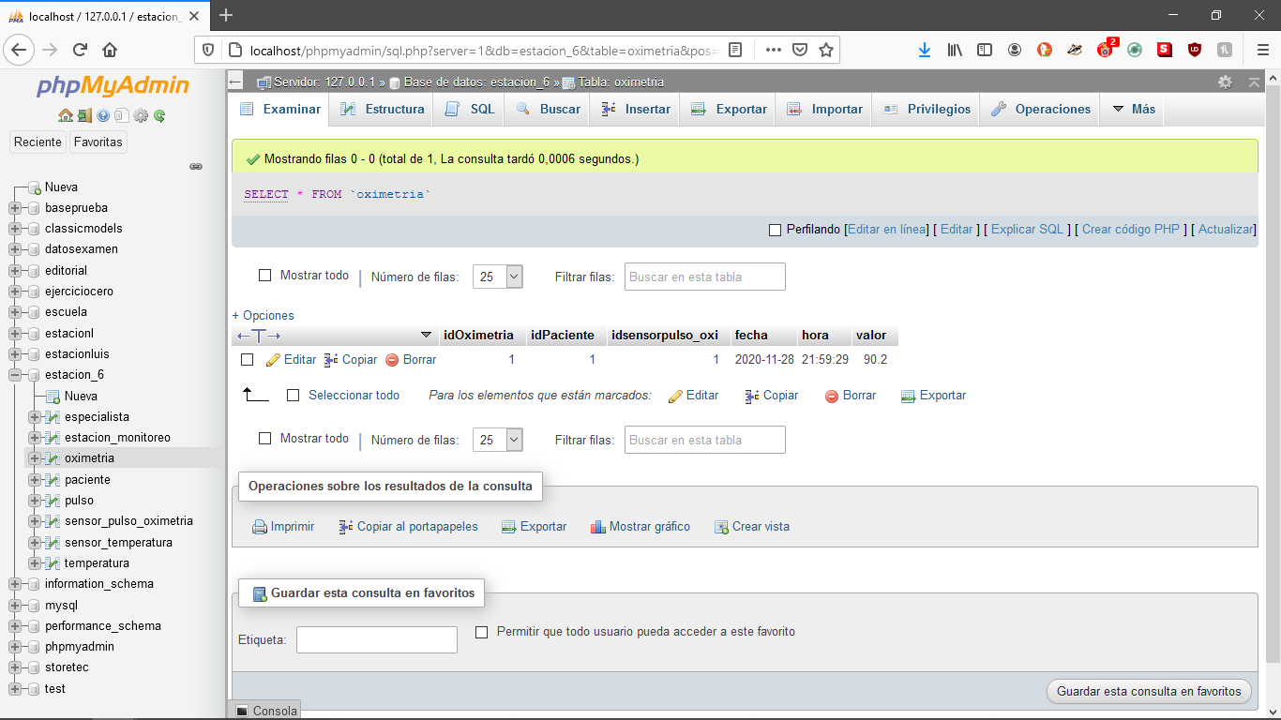

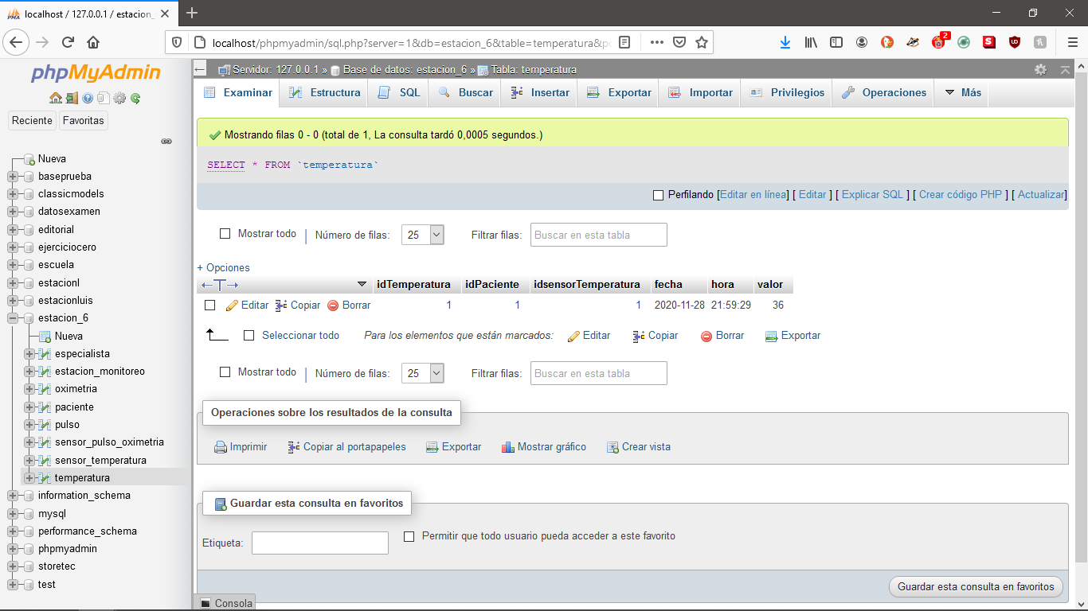

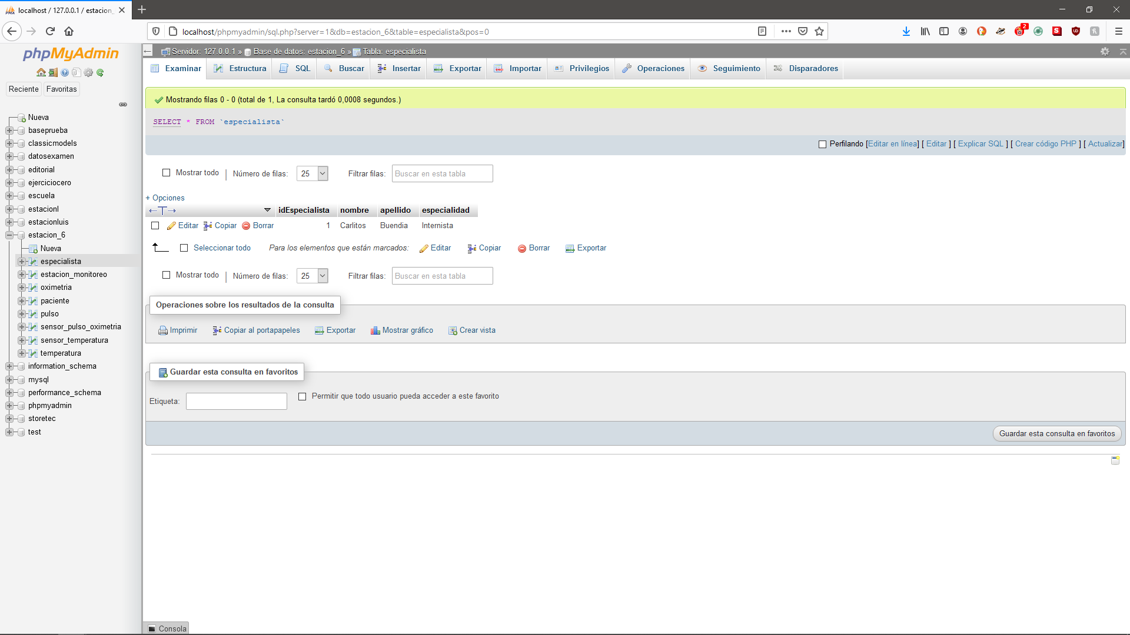

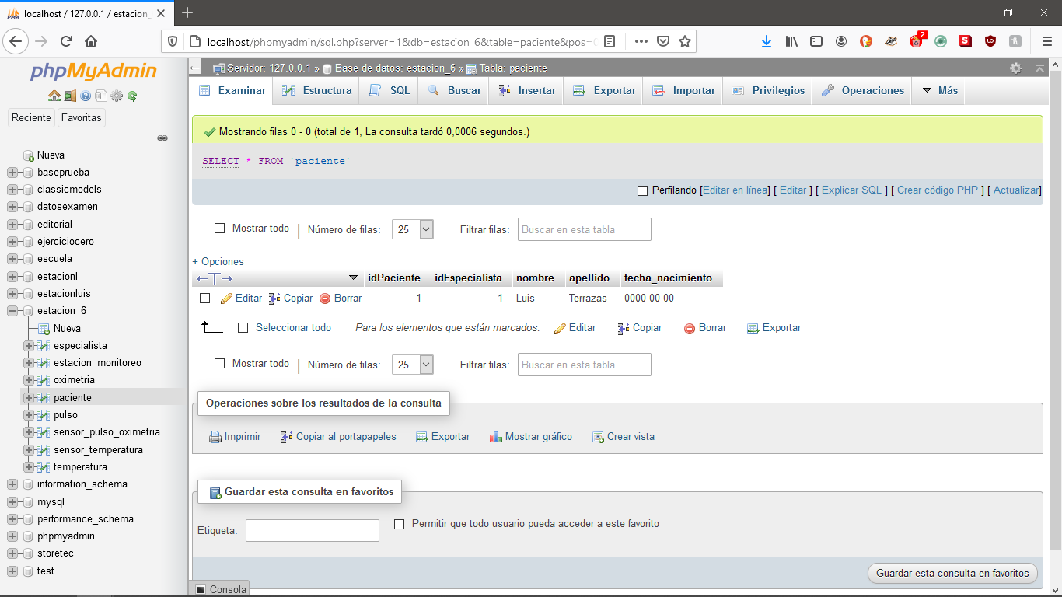

**Validación 3NF**

Para saber si una base de datos está en tercera forma normal esta debe de estar previamente en primera y segunda forma normal. Al examinar nuestra base de datos conseguimos confirmar que nuestra base de datos está en primera forma normal debido a que cada uno de los atributos en las tablas eran atómicos.

Al ver que nuestra base de datos estaba en primera forma normal empezamos a buscar si no existía una dependencia funcional completa de la llave primaria en cada una de las tablas.Encontramos que cada valor de las tablas tenía una dependencia funcional de su llave primaria y que al no tener ninguna tabla con dos llaves primarias no podía existir una dependencia funcional parcial de la llave primaria haciendo que nuestra base de datos estuviera en segunda forma normal.

Por último para comprobar si nuestra base de datos estaba en tercera forma buscamos si en alguna tabla existía una dependencia transitiva entre los datos de cada tabla. No conseguimos encontrar algún valor que tuviera una dependencia transitiva de otro valor que no fuera llave primaria. Con estas conclusiones podemos decir que nuestra base de datos está en tercera forma normal.

